JSP的概述

JSP的概述

什么是JSP
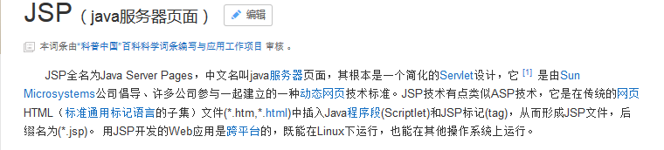
JSP：Java Server Pages (Java服务器端页面)，其实就在HTML中嵌入Java代码。

为什么学习JSP
SUN公司提供了动态网页开发技术：Servlet。Servlet自身有一些缺点，SUN公司发现了这些问题，推出了一个新的动态网页开发技术JSP。
Servlet的缺点：
- Servlet需要进行配置，不方便维护
- Servlet很难向网页中输出HTML页面内容

